GENOMBİLİM ARAŞTIRMA LABORATUVARI- GA
(GENOMICS RESEARCH LABORATORY- GR)
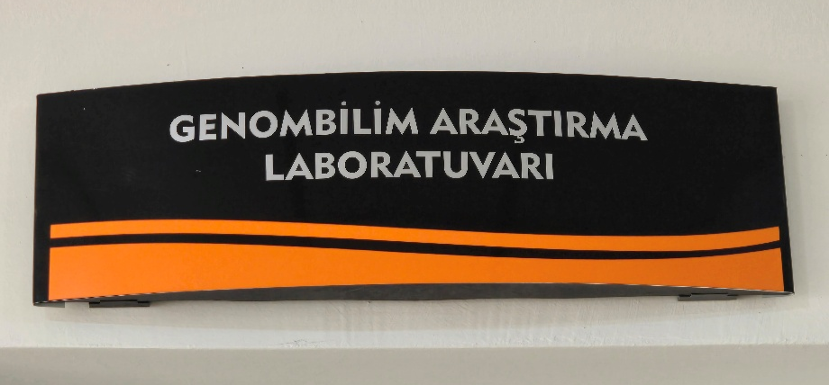
İletişim
Birim Sorumluları | Dahili Numara | E-mail Adresi
Doç. Dr. Semih DALKILIÇ |  | sdalkilic@firat.edu.tr

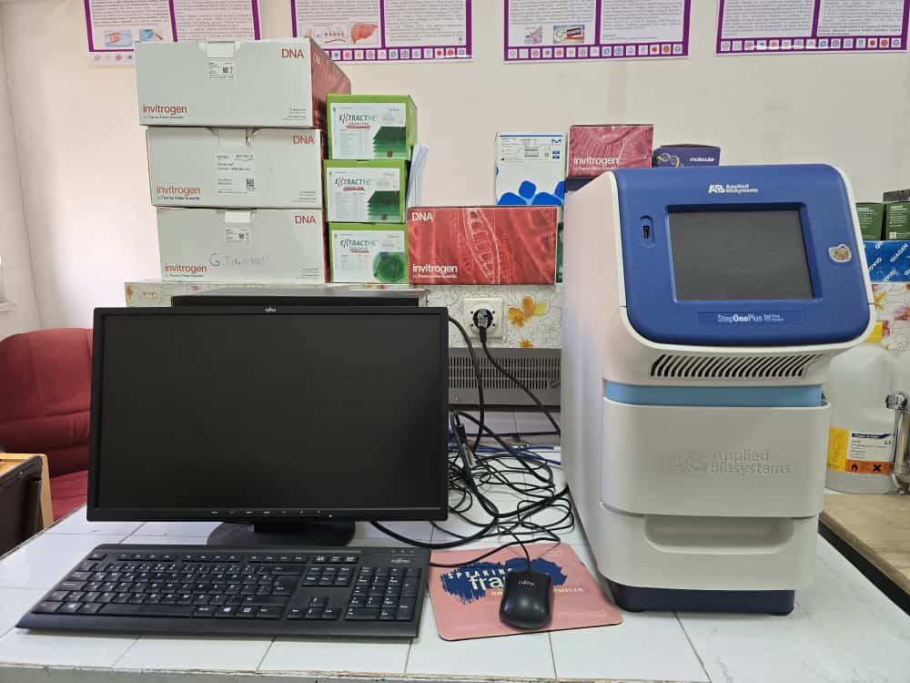
REAL-TİME PCR
- Model: Applied Biosystem
- Termal Döngüleyici: Ramp-up ve ramp-down
- Optik Sistem: CCD kamera
- Küvetler: 96, 384 veya 1536 kuyu plaka tipleri
Real-Time PCR, DNA ve RNA’nın gerçek zamanlı amplifikasyonu ve kantitatif analizi için kritik bir cihazdır. Klinik tanı, moleküler biyoloji, gıda ve çevre analizleri ile araştırma ve geliştirme uygulamalarında yüksek hassasiyet, tekrarlanabilirlik ve güvenilirlik sağlar. Modern qPCR cihazları, dijital kontrol, otomasyon ve veri analizi ile laboratuvar verimliliğini ve doğruluğunu artırır.
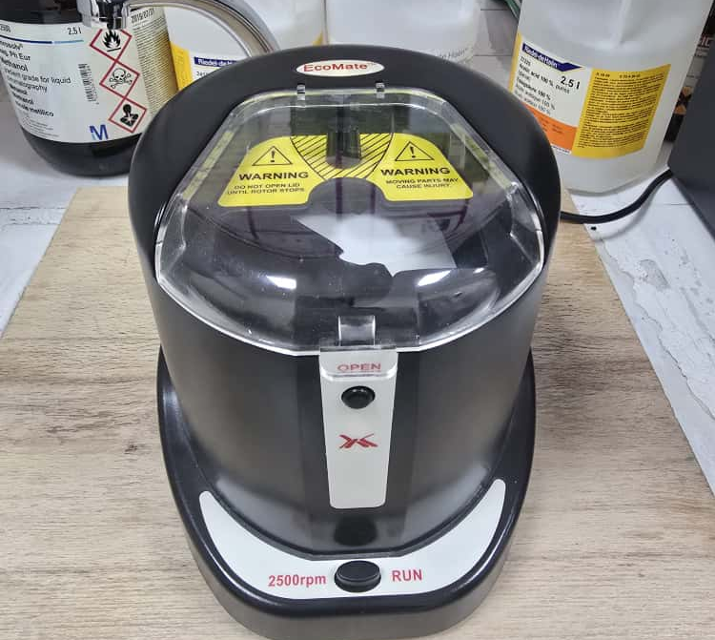
PLATESPİN
- Model: EcoMate
- Adaptörler: 96, 384 ve 1536 kuyu plakalar için adaptörler.
- Dijital Arayüz: RPM veya RCF seçimi.
Mikroplakaların hızlı ve güvenli bir şekilde santrifüjlenmesini sağlayan kritik bir cihazdır. Moleküler biyoloji, protein analizleri, klinik tanı ve yüksek verimli laboratuvar uygulamalarında yüksek tekrarlanabilirlik, hassas çökelme ve güvenli kullanım sağlar. Modern cihazlar, otomatik kontrol, soğutma ve veri entegrasyonu ile laboratuvar verimliliğini artırır.

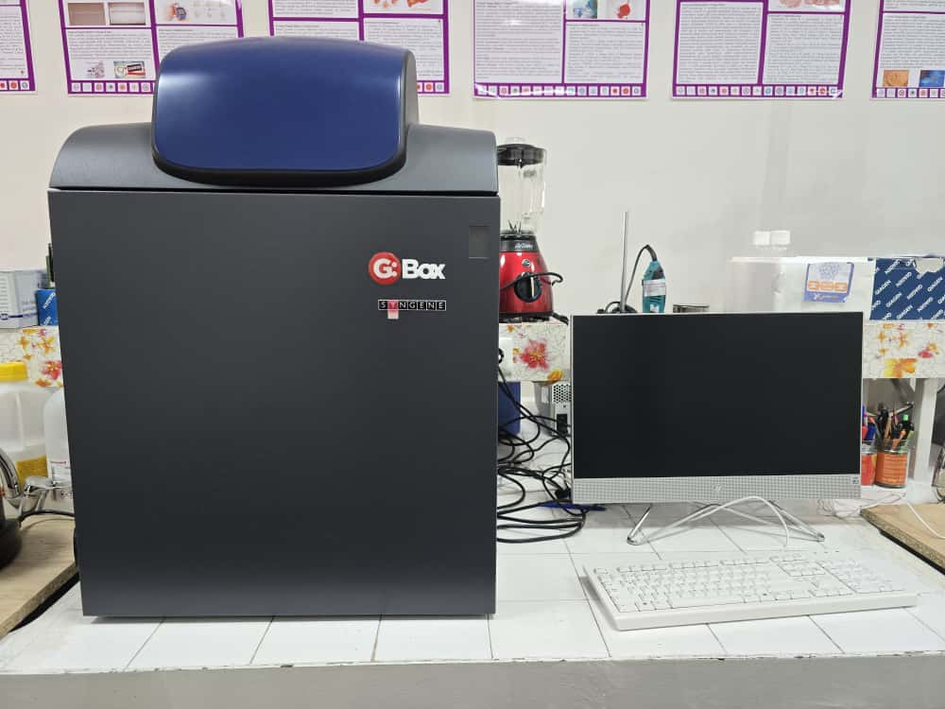
GÖTÜNTÜLEME CİHAZI
- Model: GBox SYNGENE
- Numune Platformu
- Işık Kaynağı: LED, Halojen veya Lazer
- Objektif: 2x-100x arası
Numunelerin yüksek çözünürlükte, detaylı ve ölçülebilir şekilde analiz edilmesini sağlayan kritik cihazlardır. Moleküler biyoloji, mikrobiyoloji, nanoteknoloji ve klinik tanı uygulamalarında yüksek doğruluk, otomasyon ve veri yönetimi ile laboratuvar verimliliğini artırır.

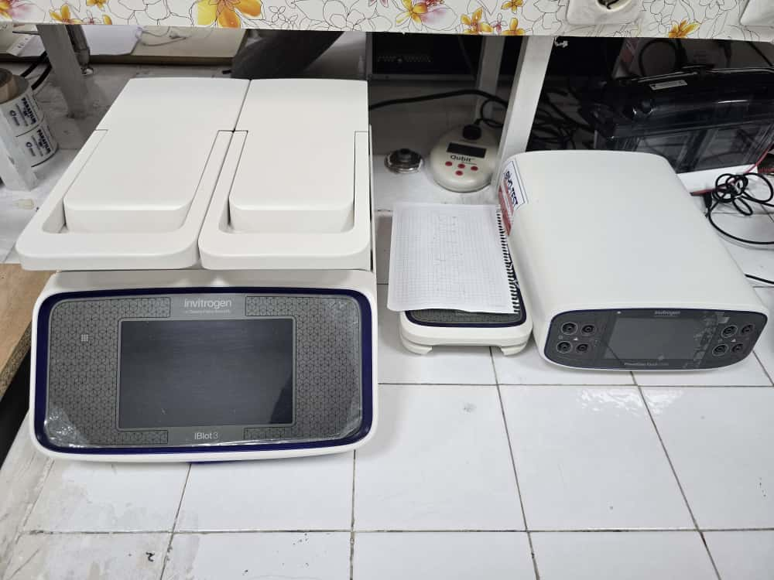
WESTERN BLOT CİHAZI
- Model: İnvitrogen iBlot3
- Güç Kaynağı: 300v/400mA/120W
Western Blot cihazları, protein tespiti ve analizinde güvenilir ve hassas bir laboratuvar aracıdır. Moleküler biyoloji, klinik tanı, ilaç geliştirme ve akademik araştırmalarda yüksek doğruluk, tekrarlanabilirlik ve kantitatif analiz sağlar.

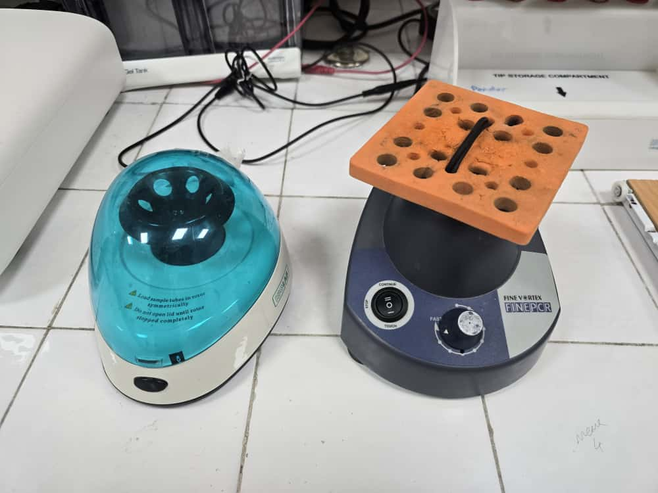
SPİN ve VORTEX
- Model: ISOLAB
- Rotor: Mikro tüp
- Motor ve Dönme Sistemi: RPM: 15.000–50.000 arasında.
Düşük hacimli örneklerin işlenmesini kolaylaştırır, hızlı ve tekrarlanabilir sonuçlar üretir, laboratuvar verimliliğini artırır ve güvenli çalışma sağlar.
- Model: FINEPCR FINEVORTEX
- Hız Kontrolü: 300–3000 rpm arası.
- Süre Kontrolü: Manuel süre ayarı.
Vortex cihazı, laboratuvarlarda sıvı örneklerin hızlı ve etkili şekilde karıştırılmasını sağlayan mekanik bir cihazdır. Bu cihaz, özellikle biyoloji, kimya, tıp ve moleküler biyoloji laboratuvarlarında mikro tüpler, santrifüj tüpleri ve küçük hacimli çözeltiler için kullanılır.
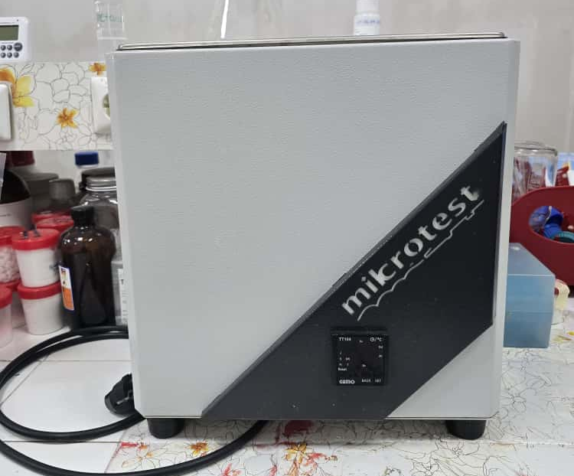
BUHARLAŞTIRICI ve SU BANYOSU
- Model: mikrotest TT104
- Tank: Genellikle paslanmaz çelik.
- Isıtıcı Rezistanslar: Tank altına yerleştirilir.
- Termal Sensörler: PT100
- Dijital Kontrol Paneli: Kalibrasyon menüsü.
- Kapak: Şeffaf ya da Paslanmaz çelik kapak.
Buharlaştırıcı (evaporatör), bir karışım içerisindeki uçucu bileşenlerin ısı transferi yoluyla ayrıştırılması, çözücülerin uzaklaştırılması, numune konsantre edilmesi veya maddelerin saflaştırılması amacıyla kullanılan temel bir laboratuvar ve endüstriyel cihazdır. Su banyosu (water bath), laboratuvar ortamlarında kontrollü sıcaklıkta inkübasyon, çözme, ısıtma, eritme, reaksiyon stabilizasyonu ve hassas termal süreçlerin yürütülmesi amacıyla kullanılan temel bir ısı kontrol cihazıdır.

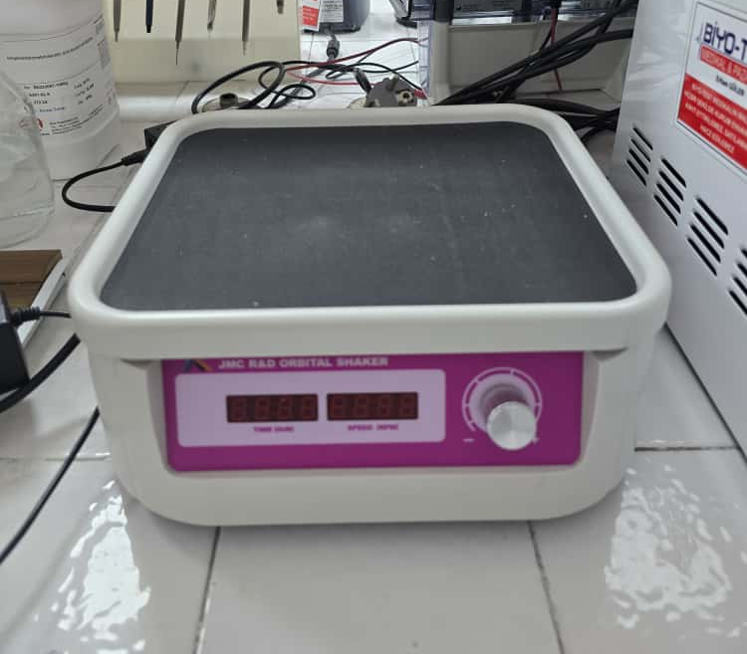
ÇALKALAMALI SHAKER
- Model: JMC R&D ORBITAL SHAKER
Shaker ya da laboratuvar çalkalayıcısı; sıvı kültürleri, kimyasal reaksiyonları, biyolojik örnekleri veya laboratuvar çözeltilerini kontrollü ve tekrarlanabilir bir çalkalama hareketi ile karıştırmak üzere tasarlanmış elektromekanik bir laboratuvar cihazıdır. Shaker cihazının en önemli özelliği, çözeltide homojen dağılım, çözünme, oksijenlenme ve reaksiyon kararlılığı sağlayan ritmik bir mekanik hareket üretmesidir.

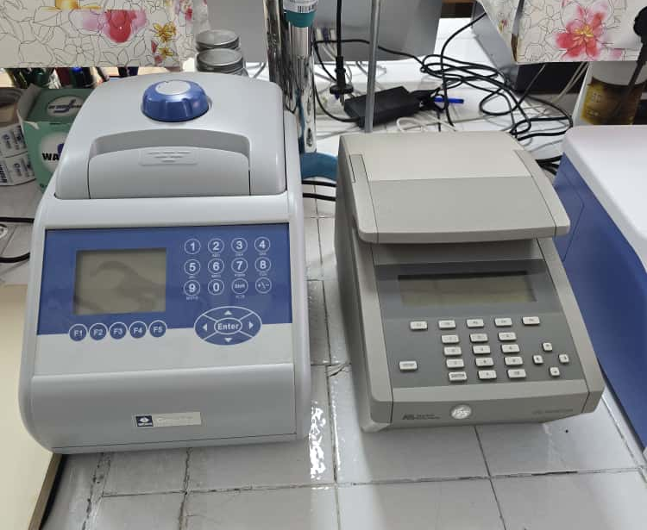
PCR
- Model: GenePlus 2720 TermalCycler
- Isıtma ve Soğutma Blokları: Aluminyum veya Peltier tabanlı blok.
- Tüp ve Plaka Yuvaları: 0.2 mL, 0.5 mL tüpler veya 96/384 kuyucuklu plaka.
- Kapak ve Contalar: Otomatik veya manuel.
- Elektronik Kontrol Ünitesi: PID kontrol.
PCR cihazları, hassas sıcaklık kontrolü, hızlı ısıtma ve soğutma mekanizması ile deneylerin yüksek tekrarlanabilirlik ve doğrulukla yürütülmesini sağlar. Modern cihazlar, entegre yazılım, programlanabilir protokoller, çoklu örnek analizi ve real-time PCR (qPCR) modülleri ile donatılmıştır.

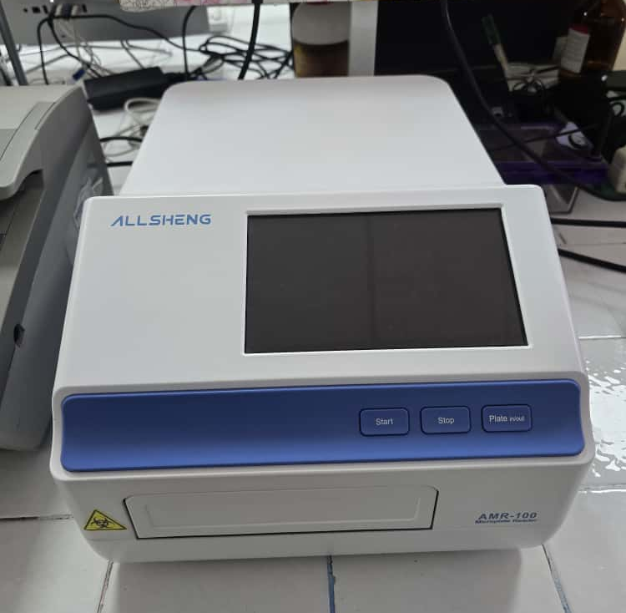
MİCROPLATE OKUYUCU
- Model: ALLSHENG AMR-100
- Dalga Boyu: 200-400 nm
- Plak Uyumu: 96, 384 ve 1536 kuyu plakalar
Işık bazlı tespit sistemleri ve yazılım entegrasyonu sayesinde optik sinyali dijital verilere dönüştürür ve hızlı kantitatif analiz sağlar. Laboratuvarlarda yüksek verimli, hassas ve güvenilir optik ölçüm sağlayan kritik cihazlardır.

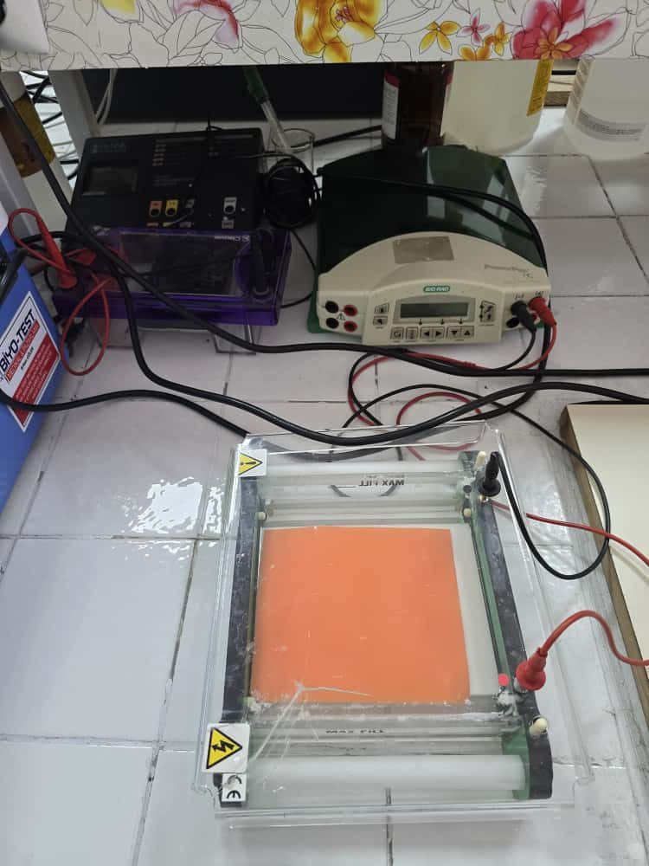
ELEKTROFOREZ
- Model: BİORAD
- Güç Kaynağı: 300v/400mA/75W
Elektroforez cihazı, biyoloji, moleküler biyoloji, genetik ve biyokimya laboratuvarlarında biyolojik makromoleküllerin (DNA, RNA ve protein) elektriksel alan kullanılarak ayrıştırılmasını sağlayan temel laboratuvar ekipmanıdır. Bu cihaz, yük ve boyut farkına göre moleküllerin jel veya başka bir matris üzerinde hareketini sağlayarak, analiz ve karakterizasyon yapılmasına imkân tanır.

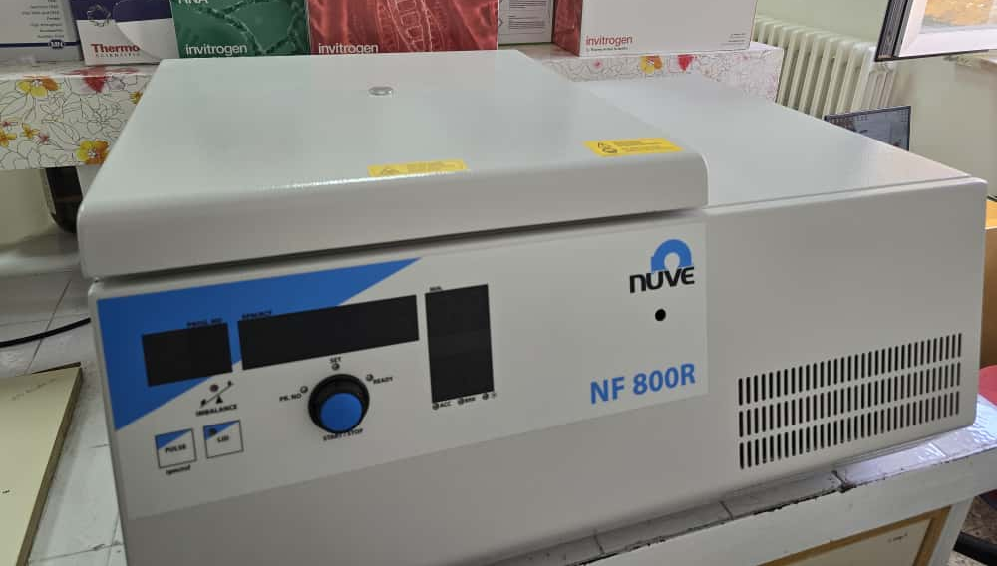
SOĞUTMALI SANTRİFÜJ
- Model: nüve NF800R
- Rotor: Mikro tüp veya 15/50 mL tüp
- Motor ve Dönme Sistemi: RPM: 15.000–50.000 arasında.
- Sıcaklık Kontrol Sistemi: 0–40°C arası hassas sıcaklık kontrolü.
Merkezkaç kuvveti prensibi ile çalışan cihaz, farklı rotor tipleri ve hız seçenekleri ile hücre, protein, DNA ve nanopartiküllerin ayrımında yüksek verim sağlar. Modern santrifüjler, dijital kontrol, güvenlik sensörleri ve soğutma sistemi ile hassas, güvenilir ve tekrarlanabilir sonuçlar sunar.

